第三章 集合论小测验
一、选择题
1、下列集合中相等的有（ ）
A．{4，3}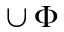；B．{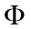，3，4}；C．{4，，3，3}；D．{3，4}。
2、设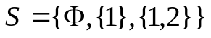，则 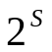 有（ ）个元素。
A．3； B．6； C．7； D．8 。
3. 设S₁={1，2，…，8，9}，S₂={2，4，6，8}，
S₃={1，3，5，7，9}，S₄={3，4，5}，S₅={3，5}，
在条件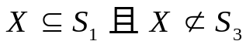下，X与（ ）集合相等。
A、X=S₂或S₅ ； B、X=S₄或S₅；
C、X=S₁，S₂或S₄； D、X与S₁，…，S₅中任何集合都不等。
4. 设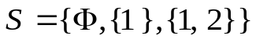，则有（ ）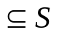。
A、{{1,2}} ； B、{1,2 } ； C、{1} ； D、{2} 。
5. 设全集为I，下列相等的集合是（ ）。
A、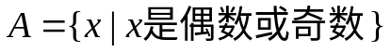；
B、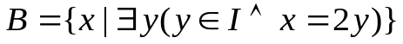；
C、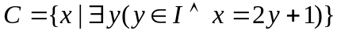；
D、。
6．对任意的集合A,B,C,下述论断正确的是（ ）。
A．若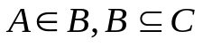，则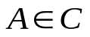. B. 若，则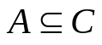.
C. 若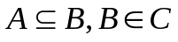，则. D. 若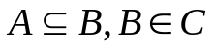，则.
7．设A={1,{1}}, P(A)为A的幂集，下列选项错误的是（ ）。
A．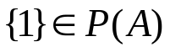 B. 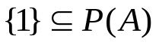
C. 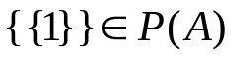 D.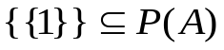

二、填空题
1．确定以下各式：
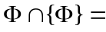________________， 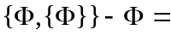____________，
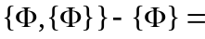______________，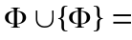________________。
2．设S={1，{1}，{3}}，则S的极小元为 。
3．令A={1}，则A⁺ = _____________ 和∪(A⁺) =__________________。
∪({2}⁺) =___________________。
4. 设S={a₁，a₂,…，a₈}，B_{i}是S的子集，由B₁₇表达的子集为 ，子集{a₂, a_{6,} a₇}规定为 。

